Тема занятия: «Формы политического участия: митинги и выборы как формы проявления осознанной гражданской позиции»
Цель занятия:
Формирование осознанного политического поведения подростков, которое проявляется в гражданской позиции.
Задачи занятия:
- выяснение понимания подростками значимости осознанной гражданской позиции;
- анализ понятия «политическое участие»;
- критический анализ форм политического участия.
Средства:
Компьютер, проектор.

Ход занятия.

«Раздор гражданский — ядовитый червь,
Грызущий внутренности государства…»
Уильям Шекспир
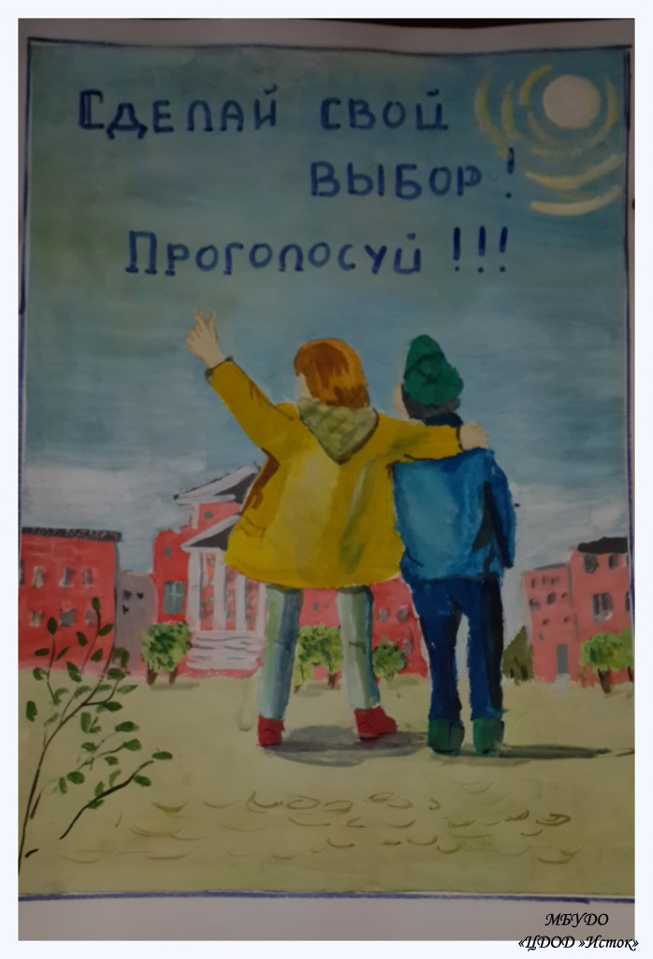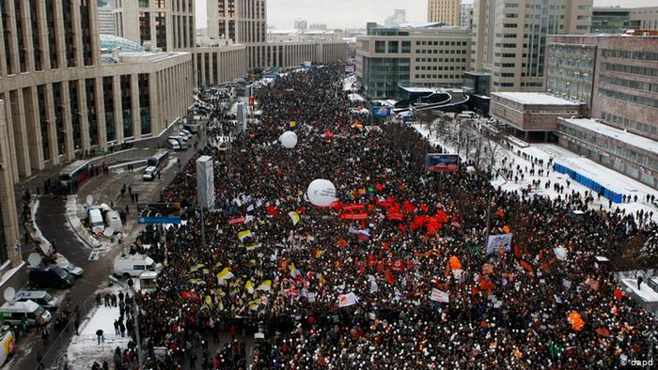
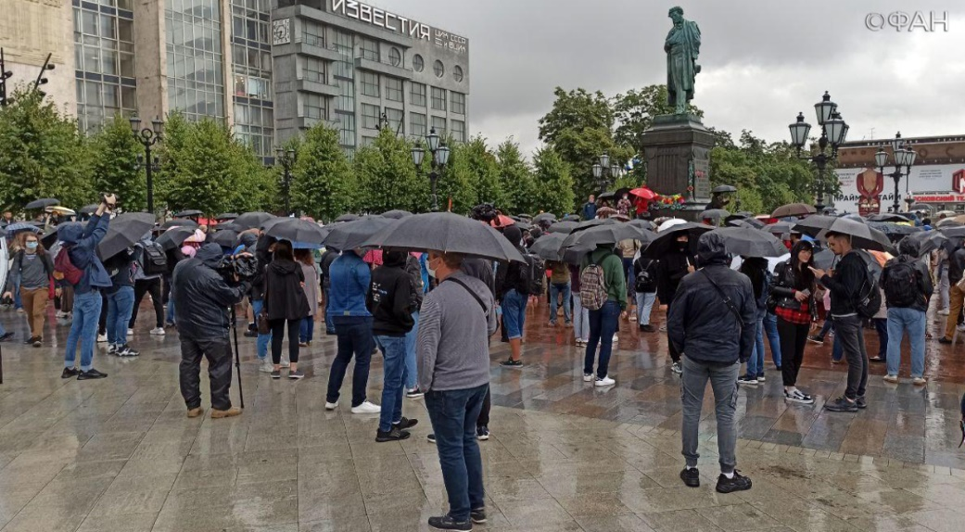

Этапы занятия | Деятельность учителя | Деятельность ученика
Стадия вызова
Мотивация учащихся к деятельности. Сообщение темы занятия и постановка учебной задачи | Зачитывает тему.  Задает вопросы классу:  - Что такое политическое участие?  - Какие вы знаете формы политического участия?  - В каких из перечисленных форм политического участия молодежь проявляет наибольшую активность?  - Какая из этих форм в большей степени выявляет осознанную гражданскую позицию? | Высказывают своё мнение.  Класс делится на группы в зависимости от ответа на последний вопрос  Ставят перед собой учебную задачу
Стадия осмысления содержания
- Работа с источниками | Предлагает на основе анализа источников (Конституция, ФЗ, документы, статистика, словари, Интернет-ресурсы) аргументированно доказать тезис:  1гуппе учащихся - «Митинг – наиболее результативная форма политического участия в правовом государстве»(Учитель в ходе работы обращает внимание обучающихся на ст.31 Конституции РФ);  2 группе - «Выборы - наиболее результативная форма политического участия в правовом государстве» (в соответствии с занятой школьниками позицией). | Работают с источниками, аргументируют выбранную точку зрения
- Организация дискуссии | Организует выступления групп в формате дискуссии (после выступления каждой группы – раунд вопросов на критику от оппонентов). | Защищают свою точку зрения, задают вопросы на понимание и критику точки зрения оппонентов
 | Задает вопросы:  - Что общего было в ваших позициях?  - Почему важно в условиях гражданского общества и правового государства действовать согласованно, уважая позицию другого лица, делая осознанный выбор в пользу законных действий и средств для достижения своих целей? | Ищут точки совпадения позиций  Отвечают на вопрос
Стадия рефлексии
- Анализ работы на занятии | Предлагает составить памятку для учащихся «Как быть сознательным гражданином?» | Составляют памятку для учащихся

Обращаем внимание!

На стадии вызова:
- Можно использовать видеоряд по теме (фрагменты из к/ф, фотографии, репродукции картин и т.д.);
- Можноорганизовать обсуждение эпиграфа к уроку;
На стадии осмысления содержания:
Учитель заранее подбирает материалы-источники для работы групп, в первую очередь, Конституция РФ (либо отдельные статьи по политическим правам граждан), ФЗ о выборах и референдумах, избирательных правах граждан. (См. Приложения)
На стадии рефлексии:
- Можно использовать примеры из художественных фильмов по теме урока, например, «День выборов» (реж.О.Фомин), «Железная леди», «Кандидат» и др.
- Можно использовать вопросы:«Что делали на уроке? Что получилось либо не получилось? Что нового узнали? Как я оцениваю свою результативность на уроке?»

Приложения.

- Выдержки из Конституции РФ

Глава1. Основы конституционного строя
Статья 1
1. Российская Федерация— Россия есть демократическое федеративное правовое государство с республиканской формой правления.
2. Наименования Российская Федерация и Россия равнозначны.
Статья 2
Человек, его права и свободы являются высшей ценностью. Признание, соблюдение и защита прав и свобод человека и гражданина— обязанность государства.
Статья 3
1. Носителем суверенитета и единственным источником власти в Российской Федерации является ее многонациональный народ.
2. Народ осуществляет свою власть непосредственно, а также через органы государственной власти и органы местного самоуправления.
3. Высшим непосредственным выражением власти народа являются референдум и свободные выборы.
4. Никто не может присваивать власть в Российской Федерации. Захват власти или присвоение властных полномочий преследуются по федеральному закону.
Статья 29
1. Каждому гарантируется свобода мысли и слова.
2. Не допускаются пропаганда или агитация, возбуждающие социальную, расовую, национальную или религиозную ненависть и вражду. Запрещается пропаганда социального, расового, национального, религиозного или языкового превосходства.
3. Никто не может быть принужден к выражению своих мнений и убеждений или отказу от них.
4. Каждый имеет право свободно искать, получать, передавать, производить и распространять информацию любым законным способом. Перечень сведений, составляющих государственную тайну, определяется федеральным законом.
5. Гарантируется свобода массовой информации. Цензура запрещается.
Статья 30
1. Каждый имеет право на объединение, включая право создавать профессиональные союзы для защиты своих интересов. Свобода деятельности общественных объединений гарантируется.
2. Никто не может быть принужден к вступлению в какое-либо объединение или пребыванию в нем.
Статья 31
Граждане Российской Федерации имеют право собираться мирно, без оружия, проводить собрания, митинги и демонстрации, шествия и пикетирование.
Статья 32
1. Граждане Российской Федерации имеют право участвовать в управлении делами государства как непосредственно, так и через своих представителей.
2. Граждане Российской Федерации имеют право избирать и быть избранными в органы государственной власти и органы местного самоуправления, а также участвовать в референдуме.
3. Не имеют права избирать и быть избранными граждане, признанные судом недееспособными, а также содержащиеся в местах лишения свободы по приговору суда.
4. Граждане Российской Федерации имеют равный доступ к государственной службе.
5. Граждане Российской Федерации имеют право участвовать в отправлении правосудия.
Статья 33
Граждане Российской Федерации имеют право обращаться лично, а также направлять индивидуальные и коллективные обращения в государственные органы и органы местного самоуправления.

- Выдержки из Федерального закона

О СОБРАНИЯХ, МИТИНГАХ, ДЕМОНСТРАЦИЯХ,
ШЕСТВИЯХ И ПИКЕТИРОВАНИЯХ
Настоящий Федеральный закон направлен на обеспечение реализации установленного Конституцией Российской Федерации права граждан Российской Федерации собираться мирно, без оружия, проводить собрания, митинги, демонстрации, шествия и пикетирования.

Глава 1. ОБЩИЕ ПОЛОЖЕНИЯ

Статья 1. Законодательство Российской Федерации о собраниях, митингах, демонстрациях, шествиях и пикетированиях

1. Законодательство Российской Федерации о собраниях, митингах, демонстрациях, шествиях и пикетированиях основывается на положениях Конституции Российской Федерации, общепризнанных принципах и нормах международного права, международных договорах Российской Федерации и включает в себя настоящий Федеральный закон и иные законодательные акты Российской Федерации, относящиеся к обеспечению права на проведение собраний, митингов, демонстраций, шествий и пикетирований. В случаях, предусмотренных настоящим Федеральным законом, нормативные правовые акты, касающиеся обеспечения условий проведения собраний, митингов, демонстраций, шествий и пикетирований, издают Президент Российской Федерации, Правительство Российской Федерации, принимают и издают органы государственной власти субъектов Российской Федерации.
2. Проведение собраний, митингов, демонстраций, шествий и пикетирований в целях предвыборной агитации, агитации по вопросам референдума регулируется настоящим Федеральным законом и законодательством Российской Федерации о выборах и референдумах. Проведение религиозных обрядов и церемоний регулируется Федеральным законом от 26 сентября 1997 года N 125-ФЗ "О свободе совести и о религиозных объединениях".

Статья 2. Основные понятия

Для целей настоящего Федерального закона используются следующие основные понятия:
1) публичное мероприятие - открытая, мирная, доступная каждому, проводимая в форме собрания, митинга, демонстрации, шествия или пикетирования либо в различных сочетаниях этих форм акция, осуществляемая по инициативе граждан Российской Федерации, политических партий, других общественных объединений и религиозных объединений, в том числе с использованием транспортных средств. Целью публичного мероприятия является свободное выражение и формирование мнений, выдвижение требований по различным вопросам политической, экономической, социальной и культурной жизни страны и вопросам внешней политики или информирование избирателей о своей деятельности при встрече депутата законодательного (представительного) органа государственной власти, депутата представительного органа муниципального образования с избирателями;
(в ред. Федеральных законов от 08.12.2010 N 344-ФЗ, от 07.06.2017 N 107-ФЗ)
2) собрание - совместное присутствие граждан в специально отведенном или приспособленном для этого месте для коллективного обсуждения каких-либо общественно значимых вопросов;
3) митинг - массовое присутствие граждан в определенном месте для публичного выражения общественного мнения по поводу актуальных проблем преимущественно общественно-политического характера;
4) демонстрация - организованное публичное выражение общественных настроений группой граждан с использованием во время передвижения, в том числе на транспортных средствах, плакатов, транспарантов и иных средств наглядной агитации;
(в ред. Федерального закона от 09.03.2016 N 61-ФЗ)
5) шествие - массовое прохождение граждан по заранее определенному маршруту в целях привлечения внимания к каким-либо проблемам;
6) пикетирование - форма публичного выражения мнений, осуществляемого без передвижения и использования звукоусиливающих технических средств путем размещения у пикетируемого объекта одного или более граждан, использующих плакаты, транспаранты и иные средства наглядной агитации, а также быстровозводимые сборно-разборные конструкции;
(в ред. Федерального закона от 09.03.2016 N 61-ФЗ)
7) уведомление о проведении публичного мероприятия - документ, посредством которого органу исполнительной власти субъекта Российской Федерации или органу местного самоуправления в порядке, установленном настоящим Федеральным законом, сообщается информация о проведении публичного мероприятия в целях обеспечения при его проведении безопасности и правопорядка;
8) регламент проведения публичного мероприятия - документ, содержащий повременное расписание (почасовой план) основных этапов проведения публичного мероприятия с указанием лиц, ответственных за проведение каждого этапа, а в случае, если публичное мероприятие будет проводиться с использованием транспортных средств, информацию об использовании транспортных средств;
(в ред. Федерального закона от 08.12.2010 N 344-ФЗ)
9) территории, непосредственно прилегающие к зданиям и другим объектам, - земельные участки, границы которых определяются решениями органов исполнительной власти субъекта Российской Федерации или органов местного самоуправления в соответствии с нормативными правовыми актами, регулирующими отношения в сфере землеустройства, землепользования и градостроительства.

Статья 3. Принципы проведения публичного мероприятия

Проведение публичного мероприятия основывается на следующих принципах:
1) законность - соблюдение положений Конституции Российской Федерации, настоящего Федерального закона, иных законодательных актов Российской Федерации;
2) добровольность участия в публичном мероприятии.

Глава 2. ПОРЯДОК ОРГАНИЗАЦИИ И ПРОВЕДЕНИЯ
ПУБЛИЧНОГО МЕРОПРИЯТИЯ

Статья 4. Организация публичного мероприятия

К организации публичного мероприятия относятся:
1) оповещение возможных участников публичного мероприятия и подача уведомления о проведении публичного мероприятия в соответствующий орган исполнительной власти субъекта Российской Федерации или орган местного самоуправления;
2) проведение предварительной агитации;
3) изготовление и распространение средств наглядной агитации;
4) другие действия, не противоречащие законодательству Российской Федерации, совершаемые в целях подготовки и проведения публичного мероприятия.

Статья 5. Организатор публичного мероприятия

1. Организатором публичного мероприятия могут быть один или несколько граждан Российской Федерации (организатором демонстраций, шествий и пикетирований - гражданин Российской Федерации, достигший возраста 18 лет, митингов и собраний - 16 лет), политические партии, другие общественные объединения и религиозные объединения, их региональные отделения и иные структурные подразделения, взявшие на себя обязательство по организации и проведению публичного мероприятия.
2. Не могут быть организатором публичного мероприятия:
1) лицо, признанное судом недееспособным либо ограниченно дееспособным, а также лицо, содержащееся в местах лишения свободы по приговору суда;
1.1) лицо, имеющее неснятую или непогашенную судимость за совершение умышленного преступления против основ конституционного строя и безопасности государства или преступления против общественной безопасности и общественного порядка либо два и более раза привлекавшееся к административной ответственности за административные правонарушения, предусмотренные статьями 5.38, 19.3, 20.1 - 20.3, 20.18, 20.29 Кодекса Российской Федерации об административных правонарушениях, в течение срока, когда лицо считается подвергнутым административному наказанию;
(п. 1.1 введен Федеральным законом от 08.06.2012 N 65-ФЗ)
2) политическая партия, другое общественное объединение и религиозное объединение, их региональные отделения и иные структурные подразделения, деятельность которых приостановлена или запрещена либо которые ликвидированы в установленном законом порядке.
3. Организатор публичного мероприятия имеет право:
1) проводить митинги, демонстрации, шествия и пикетирования в местах и во время, которые указаны в уведомлении о проведении публичного мероприятия либо изменены в результате согласования с органом исполнительной власти субъекта Российской Федерации или органом местного самоуправления, собрания - в специально отведенном или приспособленном для этого месте, позволяющем обеспечить безопасность граждан при проведении собрания;
2) проводить предварительную агитацию в поддержку указанных в уведомлении о проведении публичного мероприятия целей публичного мероприятия через средства массовой информации, путем распространения листовок, изготовления плакатов, транспарантов, лозунгов и в иных формах, не противоречащих законодательству Российской Федерации;
(в ред. Федерального закона от 30.12.2020 N 497-ФЗ)
3) уполномочивать отдельных участников публичного мероприятия выполнять распорядительные функции по его организации и проведению;
4) организовывать сбор добровольных пожертвований, подписей под резолюциями, требованиями и другими обращениями граждан;
5) использовать при проведении собраний, митингов, демонстраций и шествий звукоусиливающие технические средства (аудио-, видеоустановки и другие устройства) с уровнем звука, соответствующим стандартам и нормам, установленным в Российской Федерации;
6) требовать от уполномоченного представителя органа внутренних дел удалить с места проведения публичного мероприятия лиц, не выполняющих законных требований организатора публичного мероприятия.
(п. 6 введен Федеральным законом от 08.06.2012 N 65-ФЗ)
4. Организатор публичного мероприятия обязан:
1) подать в орган исполнительной власти субъекта Российской Федерации или орган местного самоуправления уведомление о проведении публичного мероприятия в порядке, установленном статьей 7 настоящего Федерального закона;
2) не позднее чем за три дня до дня проведения публичного мероприятия (за исключением собрания и пикетирования, проводимого одним участником) информировать орган исполнительной власти субъекта Российской Федерации или орган местного самоуправления в письменной форме о принятии его предложения об изменении места и (или) времени (а в случае, указанном в пункте 2 части 1 статьи 12 настоящего Федерального закона, также о выборе одной из форм проведения публичного мероприятия, заявляемых его организатором) проведения публичного мероприятия, указанных в уведомлении о проведении публичного мероприятия, либо о неприятии предложения соответствующих органа исполнительной власти субъекта Российской Федерации, органа местного самоуправления и об отказе от проведения публичного мероприятия в указанных в таком уведомлении месте, времени и форме;
(в ред. Федерального закона от 30.12.2020 N 497-ФЗ)
2.1) в случае изменения в одностороннем порядке целей, формы публичного мероприятия и (или) заявленного количества его участников подать не позднее дня проведения публичного мероприятия (за исключением собрания и пикетирования, проводимого одним участником) новое уведомление о проведении публичного мероприятия в порядке, установленном статьей 7 настоящего Федерального закона. При этом ранее направленное организатору публичного мероприятия согласование его проведения считается отозванным;
(п. 2.1 введен Федеральным законом от 30.12.2020 N 497-ФЗ)
КонсультантПлюс: примечание.
О выявлении конституционно-правового смысла взаимосвязанных положений пункта 3 части 4 статьи 5, пункта 5 части 3 статьи 7 и части 2 статьи 20.2 КоАП РФ см. Постановление Конституционного Суда РФ от 18.05.2012 N 12-П.
3) обеспечивать соблюдение условий проведения публичного мероприятия, указанных в уведомлении о проведении публичного мероприятия или измененных в результате согласования с органом исполнительной власти субъекта Российской Федерации или органом местного самоуправления;
4) требовать от участников публичного мероприятия соблюдения общественного порядка и регламента проведения публичного мероприятия, прекращения нарушения закона;
(п. 4 в ред. Федерального закона от 08.06.2012 N 65-ФЗ)
КонсультантПлюс: примечание.
О выявлении конституционно-правового смысла п. 5 ч. 4 ст. 5 см. Постановление КС РФ от 18.06.2019 N 24-П.
5) обеспечивать в пределах своей компетенции общественный порядок и безопасность граждан при проведении публичного мероприятия, а в случаях, предусмотренных настоящим Федеральным законом, выполнять эту обязанность совместно с уполномоченным представителем органа исполнительной власти субъекта Российской Федерации или органа местного самоуправления и уполномоченным представителем органа внутренних дел, выполняя при этом все их законные требования;
6) приостанавливать публичное мероприятие или прекращать его в случае совершения его участниками противоправных действий;
7) обеспечивать соблюдение установленной органом исполнительной власти субъекта Российской Федерации или органом местного самоуправления нормы предельной заполняемости территории (помещения) в месте проведения публичного мероприятия;
7.1) принять меры по недопущению превышения указанного в уведомлении на проведение публичного мероприятия количества участников публичного мероприятия, если превышение количества таких участников создает угрозу общественному порядку и (или) общественной безопасности, безопасности участников данного публичного мероприятия или других лиц либо угрозу причинения ущерба имуществу;
(п. 7.1 введен Федеральным законом от 08.06.2012 N 65-ФЗ)
8) обеспечивать сохранность зеленых насаждений, помещений, зданий, строений, сооружений, оборудования, мебели, инвентаря и другого имущества в месте проведения публичного мероприятия;
9) довести до сведения участников публичного мероприятия требование уполномоченного представителя органа исполнительной власти субъекта Российской Федерации или органа местного самоуправления о приостановлении или прекращении публичного мероприятия;
10) иметь отличительный знак организатора публичного мероприятия. Уполномоченное им лицо также обязано иметь отличительный знак. Депутат законодательного (представительного) органа государственной власти, депутат представительного органа муниципального образования может не иметь отличительного знака организатора публичного мероприятия при наличии у него нагрудного знака депутата;
(в ред. Федерального закона от 07.06.2017 N 107-ФЗ)
11) требовать от участников публичного мероприятия не скрывать свое лицо, в том числе не использовать маски, средства маскировки, иные предметы, специально предназначенные для затруднения установления личности. Лица, не подчинившиеся законным требованиям организатора публичного мероприятия, могут быть удалены с места проведения данного публичного мероприятия;
(п. 11 введен Федеральным законом от 08.06.2012 N 65-ФЗ)
12) в случае отказа от проведения публичного мероприятия не позднее чем за один день до дня его проведения принять меры по информированию граждан и уведомить в письменной форме орган исполнительной власти субъекта Российской Федерации или орган местного самоуправления, в которые подано уведомление о проведении публичного мероприятия, о принятом решении.
(п. 12 введен Федеральным законом от 11.10.2018 N 367-ФЗ)
5. Организатор публичного мероприятия не вправе его проводить, если он не подал в срок уведомление о проведении публичного мероприятия либо не принял направленное ему органом исполнительной власти субъекта Российской Федерации или органом местного самоуправления обоснованное предложение об изменении места и (или) времени (а в случае, указанном в пункте 2 части 1 статьи 12 настоящего Федерального закона, также о выборе одной из форм проведения публичного мероприятия, заявляемых его организатором), и в случаях, предусмотренных частями 4, 5 и 7 статьи 12 настоящего Федерального закона.
(часть 5 в ред. Федерального закона от 30.12.2020 N 497-ФЗ)
КонсультантПлюс: примечание.
Норма, которой введена ч. 6 данной статьи, признана частично не соответствующей Конституции РФ (Постановление КС РФ от 14.02.2013 N 4-П).
6. Организатор публичного мероприятия в случае неисполнения им обязанностей, предусмотренных частью 4 настоящей статьи, несет гражданско-правовую ответственность за вред, причиненный участниками публичного мероприятия. Возмещение вреда осуществляется в порядке гражданского судопроизводства.
(часть 6 введена Федеральным законом от 08.06.2012 N 65-ФЗ)

Статья 6. Участники публичного мероприятия

1. Участниками публичного мероприятия признаются граждане, члены политических партий, члены и участники других общественных объединений и религиозных объединений, добровольно участвующие в нем.
2. Участники публичного мероприятия имеют право:
1) участвовать в обсуждении и принятии решений, иных коллективных действиях в соответствии с целями публичного мероприятия;
2) использовать при проведении публичного мероприятия различную символику и иные средства публичного выражения коллективного или индивидуального мнения, а также средства агитации, не запрещенные законодательством Российской Федерации;
3) принимать и направлять резолюции, требования и другие обращения граждан в органы государственной власти и органы местного самоуправления, общественные и религиозные объединения, международные и иные органы и организации.
3. Во время проведения публичного мероприятия его участники обязаны:
1) выполнять все законные требования организатора публичного мероприятия, уполномоченных им лиц, уполномоченного представителя органа исполнительной власти субъекта Российской Федерации или органа местного самоуправления и сотрудников органов внутренних дел (военнослужащих и сотрудников войск национальной гвардии Российской Федерации);
(в ред. Федерального закона от 03.07.2016 N 227-ФЗ)
2) соблюдать общественный порядок и регламент проведения публичного мероприятия;
3) соблюдать требования по обеспечению транспортной безопасности и безопасности дорожного движения, предусмотренные федеральными законами и иными нормативными правовыми актами, если публичное мероприятие проводится с использованием транспортных средств.
(п. 3 введен Федеральным законом от 08.12.2010 N 344-ФЗ)
4. Участники публичных мероприятий не вправе:
1) скрывать свое лицо, в том числе использовать маски, средства маскировки, иные предметы, специально предназначенные для затруднения установления личности;
2) иметь при себе оружие, боеприпасы, колющие или режущие предметы, другие предметы, которые могут быть использованы в качестве оружия, взрывные устройства, взрывчатые, ядовитые, отравляющие, едко пахнущие, легковоспламеняющиеся вещества, огнеопасные и пиротехнические вещества или изделия (за исключением спичек и карманных зажигалок), предметы (химические материалы), которые могут быть использованы для изготовления пиротехнических изделий или дымов, горючие материалы и вещества, иные вещества, предметы, изделия, в том числе самодельного изготовления, использование которых может привести к задымлению, воспламенению, иметь при себе и (или) распивать алкогольную и спиртосодержащую продукцию, пиво и напитки, изготавливаемые на его основе;
(п. 2 в ред. Федерального закона от 21.07.2014 N 258-ФЗ)
3) находиться в месте проведения публичного мероприятия в состоянии опьянения;
4) использовать отличительный знак (признак) представителя средства массовой информации, предусмотренный частью 5 настоящей статьи.
(п. 4 введен Федеральным законом от 30.12.2020 N 497-ФЗ)
(часть 4 введена Федеральным законом от 08.06.2012 N 65-ФЗ)
5. Основанием для деятельности журналиста на публичном мероприятии является редакционное удостоверение или иной документ, удостоверяющий личность и полномочия журналиста. Журналист, присутствующий на публичном мероприятии, должен иметь ясно видимый отличительный знак (признак) представителя средства массовой информации, вид и описание которого устанавливаются федеральным органом исполнительной власти, осуществляющим функции по контролю и надзору в сфере средств массовой информации, массовых коммуникаций, информационных технологий и связи, по согласованию с федеральным органом исполнительной власти, осуществляющим функции по выработке и реализации государственной политики и нормативно-правовому регулированию в сфере внутренних дел, федеральным органом исполнительной власти, осуществляющим функции по выработке и реализации государственной политики и нормативно-правовому регулированию в сфере деятельности войск национальной гвардии Российской Федерации, в сфере оборота оружия, в сфере частной охранной деятельности и в сфере вневедомственной охраны, и общероссийскими общественными объединениями журналистов.
(часть 5 введена Федеральным законом от 21.07.2014 N 258-ФЗ; в ред. Федерального закона от 30.12.2020 N 497-ФЗ)
6. На журналиста, присутствующего на публичном мероприятии в целях осуществления своей профессиональной деятельности, распространяются обязанности и запреты, предусмотренные частями 3 и 4 настоящей статьи.
(часть 6 введена Федеральным законом от 30.12.2020 N 497-ФЗ)
7. Журналист, присутствующий на публичном мероприятии в целях осуществления своей профессиональной деятельности, не вправе осуществлять следующие действия:
1) проводить агитацию в поддержку или против целей публичного мероприятия путем распространения листовок, использования плакатов, транспарантов, лозунгов и в иных формах, в том числе использовать при проведении публичного мероприятия различную символику и иные средства публичного выражения коллективного или индивидуального мнения, а также средства агитации;
2) выполнять распорядительные функции по организации и проведению публичного мероприятия, а также уполномочивать отдельных участников публичного мероприятия на аналогичные действия;
3) организовывать сбор добровольных пожертвований, подписей под резолюциями, требованиями и другими обращениями граждан;
4) принимать непосредственное участие в обсуждении и принятии решений, иных коллективных действиях в соответствии с целями публичного мероприятия;
5) скрывать отличительный знак (признак) представителя средства массовой информации, предусмотренный частью 5 настоящей статьи.
(часть 7 введена Федеральным законом от 30.12.2020 N 497-ФЗ)

Статья 7. Уведомление о проведении публичного мероприятия

1. Уведомление о проведении публичного мероприятия (за исключением публичного мероприятия, проводимого депутатом законодательного (представительного) органа государственной власти, депутатом представительного органа муниципального образования в целях информирования избирателей о своей деятельности при встрече с избирателями, а также собрания и пикетирования, проводимого одним участником без использования быстровозводимой сборно-разборной конструкции) подается его организатором в письменной форме в орган исполнительной власти субъекта Российской Федерации или орган местного самоуправления в срок не ранее 15 и не позднее 10 дней до дня проведения публичного мероприятия. Уведомление о проведении публичного мероприятия депутатом законодательного (представительного) органа государственной власти, депутатом представительного органа муниципального образования в целях информирования избирателей о своей деятельности при встрече с избирателями (за исключением собрания и пикетирования, проводимого одним участником без использования быстровозводимой сборно-разборной конструкции) подается в срок не ранее 10 и не позднее 5 дней до дня проведения публичного мероприятия. При проведении пикетирования группой лиц либо пикетирования, осуществляемого одним участником с использованием быстровозводимой сборно-разборной конструкции, создающей препятствия для движения пешеходов и транспортных средств, уведомление о проведении публичного мероприятия может подаваться в срок не позднее трех дней до дня его проведения, а если указанные дни совпадают с воскресеньем и (или) нерабочим праздничным днем (нерабочими праздничными днями), - не позднее четырех дней до дня его проведения. Если срок подачи уведомления о проведении публичного мероприятия полностью совпадает с нерабочими праздничными днями, уведомление может быть подано в последний рабочий день, предшествующий нерабочим праздничным дням. При исчислении сроков подачи уведомления о проведении публичного мероприятия не учитываются день получения такого уведомления органом исполнительной власти субъекта Российской Федерации или органом местного самоуправления и день проведения публичного мероприятия.
(в ред. Федеральных законов от 09.03.2016 N 61-ФЗ, от 07.06.2017 N 107-ФЗ, от 30.12.2020 N 497-ФЗ)
1.1. Уведомление о пикетировании, осуществляемом одним участником, не требуется, за исключением случая, если этот участник предполагает использовать быстровозводимую сборно-разборную конструкцию. Минимальное допустимое расстояние между лицами, осуществляющими указанное пикетирование, определяется законом субъекта Российской Федерации. Указанное минимальное расстояние не может быть более пятидесяти метров. Совокупность актов пикетирования, осуществляемого одним участником, объединенных единым замыслом и общей организацией, в том числе участие нескольких лиц в таких актах пикетирования поочередно, может быть признана решением суда по конкретному гражданскому, административному или уголовному делу одним публичным мероприятием.
(часть 1.1 введена Федеральным законом от 08.06.2012 N 65-ФЗ; в ред. Федеральных законов от 09.03.2016 N 61-ФЗ, от 30.12.2020 N 497-ФЗ)
1.2. Решением суда по конкретному гражданскому, административному или уголовному делу публичным мероприятием может быть признано объединенное единым замыслом и (или) общей организацией массовое одновременное пребывание и (или) передвижение граждан в общественных местах, направленные на выражение и формирование мнений, выдвижение требований по различным вопросам политической, экономической, социальной и культурной жизни страны и вопросам внешней политики.
(часть 1.2 введена Федеральным законом от 30.12.2020 N 497-ФЗ)
2. Порядок подачи уведомления о проведении публичного мероприятия в орган исполнительной власти субъекта Российской Федерации или орган местного самоуправления регламентируется соответствующим законом субъекта Российской Федерации.
3. В уведомлении о проведении публичного мероприятия указываются:
1) цель публичного мероприятия;
2) форма публичного мероприятия;
3) место (места) проведения публичного мероприятия, маршруты движения участников, а в случае, если публичное мероприятие будет проводиться с использованием транспортных средств, информация об использовании транспортных средств;
(в ред. Федерального закона от 08.12.2010 N 344-ФЗ)
4) дата, время начала и окончания публичного мероприятия;
КонсультантПлюс: примечание.
О выявлении конституционно-правового смысла п. 5 ч. 3 ст. 7 во взаимосвязи с другими нормами см. Постановление КС РФ от 18.05.2012 N 12-П.
5) предполагаемое количество участников публичного мероприятия;
КонсультантПлюс: примечание.
О выявлении конституционно-правового смысла п. 6 ч. 3 ст. 7 см. Постановление КС РФ от 18.06.2019 N 24-П.
6) формы и методы обеспечения организатором публичного мероприятия общественного порядка, организации медицинской помощи и санитарного обслуживания, намерение использовать звукоусиливающие технические средства при проведении публичного мероприятия;
(в ред. Федерального закона от 30.12.2020 N 497-ФЗ)
7) фамилия, имя, отчество либо наименование организатора публичного мероприятия, сведения о его месте жительства или пребывания либо о месте нахождения и номер телефона;
8) фамилии, имена и отчества лиц, уполномоченных организатором публичного мероприятия выполнять распорядительные функции по организации и проведению публичного мероприятия;
8.1) реквизиты банковского счета организатора публичного мероприятия, используемого для сбора денежных средств на организацию и проведение публичного мероприятия, предполагаемое количество участников которого превышает 500 человек;
(п. 8.1 введен Федеральным законом от 30.12.2020 N 541-ФЗ)
9) дата подачи уведомления о проведении публичного мероприятия.
4. Уведомление о проведении публичного мероприятия в соответствии с принципами, изложенными в статье 3 настоящего Федерального закона, подписывается организатором публичного мероприятия и лицами, уполномоченными организатором публичного мероприятия выполнять распорядительные функции по его организации и проведению.

Статья 8. Места проведения публичного мероприятия

1. Публичное мероприятие может проводиться в любых пригодных для целей данного мероприятия местах в случае, если его проведение не создает угрозы обрушения зданий и сооружений или иной угрозы безопасности участников данного публичного мероприятия. Условия запрета или ограничения проведения публичного мероприятия в отдельных местах могут быть конкретизированы федеральными законами.
КонсультантПлюс: примечание.
Подпункт "а" п. 4 ст. 2, которым введена ч. 1.1 данной статьи, признан частично не соответствующим Конституции РФ (Постановление КС РФ от 14.02.2013 N 4-П).
1.1. Органы исполнительной власти субъекта Российской Федерации определяют единые специально отведенные или приспособленные для коллективного обсуждения общественно значимых вопросов и выражения общественных настроений, а также для массового присутствия граждан для публичного выражения общественного мнения по поводу актуальных проблем преимущественно общественно-политического характера места (далее - специально отведенные места). Порядок использования специально отведенных мест, нормы их предельной заполняемости и предельная численность лиц, участвующих в публичных мероприятиях, уведомление о проведении которых не требуется, устанавливаются законом субъекта Российской Федерации, при этом указанная предельная численность не может быть менее ста человек.
(часть 1.1 введена Федеральным законом от 08.06.2012 N 65-ФЗ)
1.2. При определении специально отведенных мест и установлении порядка их использования должны обеспечиваться возможность достижения целей публичных мероприятий, транспортная доступность специально отведенных мест, возможность использования организаторами и участниками публичных мероприятий объектов инфраструктуры, соблюдение санитарных норм и правил, безопасность организаторов и участников публичных мероприятий, других лиц. В случае направления организаторами нескольких публичных мероприятий уведомлений о проведении публичных мероприятий в специально отведенных местах в одно и то же время очередность использования специально отведенных мест определяется исходя из времени получения соответствующего уведомления органом исполнительной власти субъекта Российской Федерации или органом местного самоуправления.
(часть 1.2 введена Федеральным законом от 08.06.2012 N 65-ФЗ)
2. К местам, в которых проведение публичного мероприятия запрещается, относятся:
1) территории, непосредственно прилегающие к опасным производственным объектам и к иным объектам, эксплуатация которых требует соблюдения специальных правил техники безопасности;
2) путепроводы, железнодорожные магистрали и полосы отвода железных дорог, нефте-, газо- и продуктопроводов, высоковольтных линий электропередачи;
3) территории, непосредственно прилегающие к резиденциям Президента Российской Федерации, к зданиям, занимаемым судами, экстренными оперативными службами, к территориям и зданиям учреждений, исполняющих наказание в виде лишения свободы;
(в ред. Федерального закона от 30.12.2020 N 497-ФЗ)
4) пограничная зона, если отсутствует специальное разрешение уполномоченных на то пограничных органов.
2.1. После определения органом исполнительной власти субъекта Российской Федерации в соответствии с частью 1.1 настоящей статьи специально отведенных мест публичные мероприятия проводятся, как правило, в указанных местах. Проведение публичного мероприятия вне специально отведенных мест допускается только после согласования с органом исполнительной власти субъекта Российской Федерации или органом местного самоуправления. Орган исполнительной власти субъекта Российской Федерации или орган местного самоуправления отказывает в согласовании проведения публичного мероприятия только при наличии оснований, предусмотренных частью 3 статьи 12 настоящего Федерального закона.
(часть 2.1 введена Федеральным законом от 08.06.2012 N 65-ФЗ)
2.2. В целях защиты прав и свобод человека и гражданина, обеспечения законности, правопорядка, общественной безопасности законом субъекта Российской Федерации дополнительно определяются места, в которых запрещается проведение собраний, митингов, шествий, демонстраций, в том числе если проведение публичных мероприятий в указанных местах может повлечь нарушение функционирования объектов жизнеобеспечения, транспортной или социальной инфраструктуры, связи, создать помехи движению пешеходов и (или) транспортных средств либо доступу граждан к жилым помещениям или объектам транспортной или социальной инфраструктуры.
(часть 2.2 введена Федеральным законом от 08.06.2012 N 65-ФЗ)
3. Порядок проведения публичного мероприятия на территориях объектов, являющихся памятниками истории и культуры, определяется органом исполнительной власти соответствующего субъекта Российской Федерации с учетом особенностей таких объектов и требований настоящего Федерального закона.
3.1. Порядок проведения публичного мероприятия на объектах транспортной инфраструктуры, используемых для транспорта общего пользования и не относящихся к местам, в которых проведение публичного мероприятия запрещено в соответствии с частью 2 настоящей статьи, определяется законом субъекта Российской Федерации с учетом требований настоящего Федерального закона, а также требований по обеспечению транспортной безопасности и безопасности дорожного движения, предусмотренных федеральными законами и иными нормативными правовыми актами.
(часть 3.1 введена Федеральным законом от 08.12.2010 N 344-ФЗ)
4. Порядок проведения публичного мероприятия на территории Государственного историко-культурного музея-заповедника "Московский Кремль", включая Красную площадь и Александровский сад, определяется Президентом Российской Федерации.
5. Условия предоставления и использования помещений для организации и проведения публичного мероприятия определяются по соглашению между собственниками (владельцами) соответствующих помещений и организаторами публичных мероприятий.
(часть 5 введена Федеральным законом от 30.12.2020 N 497-ФЗ)

Статья 9. Время проведения публичного мероприятия
(в ред. Федерального закона от 04.10.2014 N 292-ФЗ)

Публичное мероприятие не может начинаться ранее 7 часов и заканчиваться позднее 22 часов текущего дня по местному времени, за исключением публичных мероприятий, посвященных памятным датам России, публичных мероприятий культурного содержания.

Статья 10. Предварительная агитация

1. Организатор публичного мероприятия и иные граждане с момента согласования с органом исполнительной власти субъекта Российской Федерации или органом местного самоуправления места и (или) времени проведения публичного мероприятия имеют право беспрепятственно проводить предварительную агитацию среди граждан, сообщая им информацию о месте (местах), времени, целях проведения публичного мероприятия и иную информацию, связанную с подготовкой и проведением публичного мероприятия, а также призывать граждан и их объединения принять участие в готовящемся публичном мероприятии.
(в ред. Федерального закона от 08.06.2012 N 65-ФЗ)
2. Для проведения предварительной агитации могут использоваться средства массовой информации, устные призывы, распространяться листовки, плакаты и объявления, использоваться иные не запрещенные законодательством Российской Федерации формы агитации.
3. Недопустимо проведение предварительной агитации в формах, оскорбляющих и унижающих достоинство человека и гражданина.
3.1. Предварительная агитация не должна содержать недостоверные сведения о целях, заявленном количестве участников и об иных условиях проведения публичного мероприятия.
(часть 3.1 введена Федеральным законом от 30.12.2020 N 497-ФЗ)
4. Предварительная агитация не может проводиться в форме публичного мероприятия, если порядок его организации и проведения не соответствует требованиям настоящего Федерального закона.
5. В случае отказа организатора публичного мероприятия от его проведения он обязан принять меры по прекращению предварительной агитации.
(в ред. Федерального закона от 11.10.2018 N 367-ФЗ)

